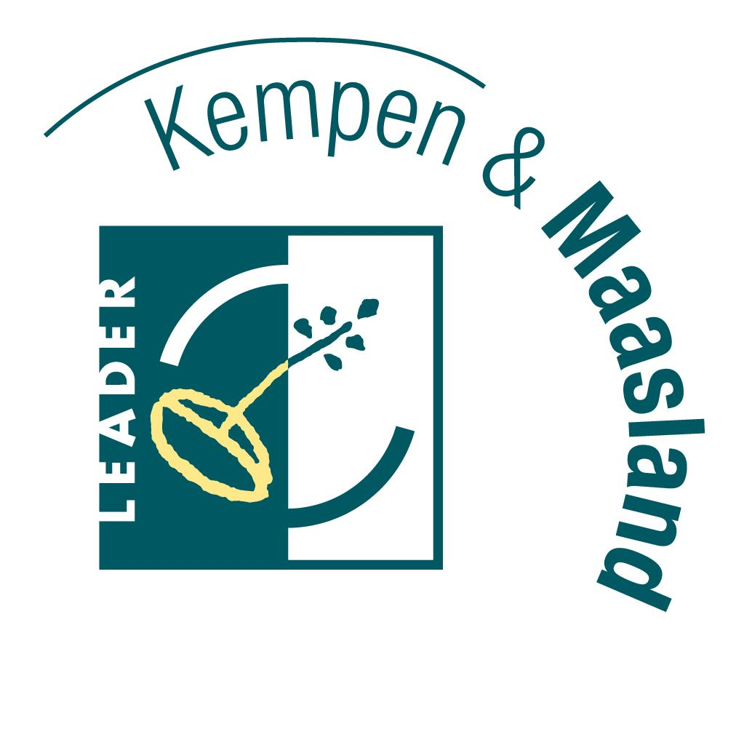
HANDLEIDING
AANMELDINGSFORMULIER
PROJECTCONCEPT

AANDACHT!
Een potentiële promotor die een projectconcept wil indienen, moet dit eerst melden aan de coördinator. De coördinator nodigt de potentiële promotor dan uit voor een eerste toetsing van het projectidee.

Pas na deze eerste toetsing van het projectidee kan u een beknopt inhoudelijk projectvoorstel, volgens het model van aanmeldingsformulier zoals opgenomen in bijlage 1 van het huishoudelijk regelement (max. 3 A4’s), indienen bij Leadersecretariaat:
De heer Leysen Karel
Leadercoördinator
Interlokale vereniging Leader Kempen & Maasland
P.a
Provincie Limburg
Dienst Landbouw en Platteland
Universiteitslaan 1
3500 Hasselt
Tel.: 011 23 74 22
E-mail: Leader@limburg.be of karel.leysen@limburg.be

Het huishoudelijk regelement en het desbetreffende aanmeldingsformulier kan worden bekomen bij het Leadersecretariaat en is terug te vinden op platteland.limburg.be.

Welke gegevens invullen?
- Projectnaam
Opgeven van een beknopt inhoudelijk beschrijvende naam.

2. Aanvrager (promotor)

Opgeven van de naam en statuut van de aanvrager.

Indien het project door meerdere partners zal worden opgezet en ingediend, dienen de namen van de reeds bekende en potentiële partners opgeven te worden, telkens met vermelding van het statuut. Bijkomend dient worden aangegeven wie zal optreden als promotor, copromotor of partner.

3. Situering van het project

Geef aan waar het project zal worden uitgevoerd binnen het Leadergebied Kempen en Maasland: binnen welke gemeente(n) / deelgemeente(n) van het Leadergebied of andere specificaties van het gebied waarbinnen het project zal worden uitgevoerd.

4. Doelstellingen
Een korte omschrijving van de beoogde doelstellingen van het project.

5. Maatregelen ontwikkelingsplan

Binnen welk thema en binnen welke maatregel van de loka le ontwikkelingsstrategie wenst u het project in te dienen? Meerdere maatregelen zijn mogelijk.

6. Timing en projectplanning

Geef de projectduur aan alsook het tijdsschema voor de uitvoering van uw project.

7. Noodzakelijke vergunningen
Geef een overzicht van de noodzakelijke vergunningen voor de uitvoering van het project, met daarbij de huidige stand van zaken omtrent deze vergunningen.

8. Projectbeschrijving

Geef een beknopte inhoudelijke beschrijving van de verschillende elementen die in het project worden opgenomen.

9. Dubbelfinanciering
Geeft aan of u nog andere Europese of Vlaamse middelen ontvangt voor dit project en de grootte van deze middelen.

10. Continuering

Licht kort toe hoe u de continuering van het project ziet na afloop van de Leadersteun.

11. Kostenraming - Financiering

Geef op basis van de projectbeschrijving (punt 8) indicatief aan welke kosten hier aan verbonden zijn en dit volgens de vermelde kostenrubrieken in de kostenstabel opgenomen in het aanmeldingsformulier, rekening houdend met BTW. Hieronder vindt u meer toelichting omtrent de kosten en de BTW:
- Promotoren die BTW-plichtig zijn voor dit project (en de BTW dus kunnen recupereren) vullen de projectkosten exclusief BTW in.
- Alle andere promotoren vullen de projectkost inclusief BTW in.

Leadermiddelen (65% van de subsidiabele projectkost) kunnen enkel als zgn. flankerende ondersteuning worden gebruikt. Dit betekent dat om de projectfinanciering sluitend te maken u nog 35% restfinanciering moet kunnen garanderen (minimaal 15% moet afkomstig zijn uit eigen middelen; de overige 20% kan in principe ook komen uit andere financiering).

Geef indicatief aan hoe het globaal financieel plan er zal uitzien. (cfr. financieringstabel aanmeldingsformulier).

